Figura 1
Proceso de pase a fallo de los expedientes en Juzgados de Trabajo en el módulo de pase a fallo en Escritorio Virtual y archivo Excel

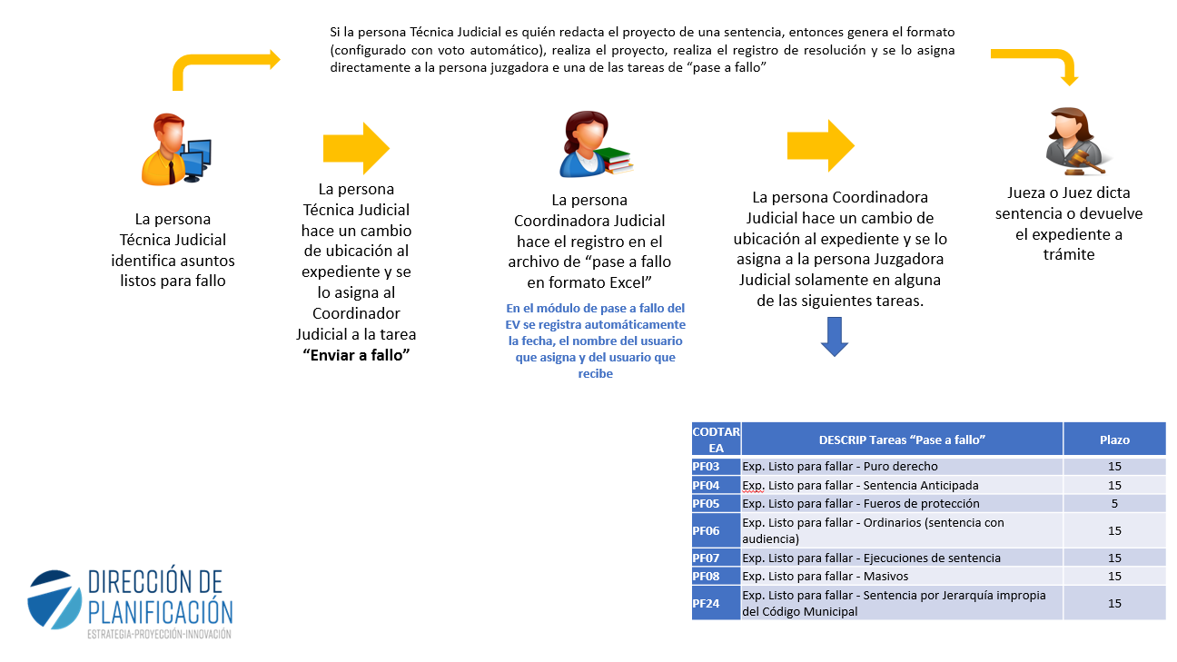

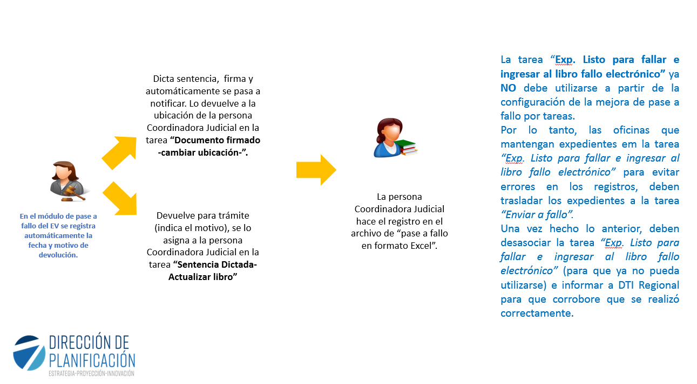
Generalidades del proceso de registro de pase a fallo:

- Toda sentencia y auto que terminen el proceso de conformidad con la circular 17-2021 lleva número de voto (mejora de voto automático) pero en el módulo de pase a fallo, solo se registran asuntos que pasan a estudio para dictado de sentencia.

- Los proyectos de los autos serán redactados por las personas técnicas judiciales usando los formatos de voto automático y pasando a firma del Juez.
Resoluciones que le pongan fin al proceso (salvo sentencia dictada que sólo la persona juzgadora puede redactar) en los que el personal técnico hace el proyecto deberán redactarlo con el formato “machote” de voto automático, hacer el registro de resolución y finalmente hacer un cambio de ubicación a la persona Juzgadora a la tarea de pase a fallo correspondiente.
El Juez revisa, se asigna la firma y lo devuelve a la persona Coordinadora Judicial para anotar en el libro de pase a fallo de Excel.
Si es una sentencia el Juez lo devuelve a coordinador judicial para que haga la anotación en el libro de pase a fallo de Excel.

- La tarea “Exp. Listo para fallar e ingresar al libro fallo electrónico” NO debe utilizarse a partir de la configuración de la mejora de pase a fallo por tareas.
Por lo tanto, las oficinas que mantengan expedientes en la tarea “Exp. Listo para fallar e ingresar al libro fallo electrónico” para evitar errores en los registros, deben trasladar los expedientes a la tarea “Enviar a fallo”.
Una vez hecho lo anterior, deben desasociar del sistema la tarea “Exp. Listo para fallar e ingresar al libro fallo electrónico” (para que ya no pueda utilizarse) e informar a DTI Regional para que corrobore que se realizó correctamente.

- El registro de la información en el libro de pase a fallo y en el archivo de formato Excel se realizará de manera paralela, hasta tanto el Subproceso de Estadística de la Dirección de Planificación valide que la información registrada coindice con la realidad de la oficina (uso adecuado de la mejora de pase a fallo del Escritorio Virtual) y comunique oficialmente a las oficinas que pueden cesar el registro paralelo.

- Ingreso en módulo de pase a fallo una vez celebrada una audiencia por la persona juzgadora: Cuando la persona juzgadora realiza una audiencia, previo a dictar la resolución que ponga término a la causa, debe realizar un cambio de ubicación del expediente y pasarla a su misma ubicación, pero a la tarea ““Exp. Listo para fallar-xxxxxxxx” que corresponda. De esta forma se realiza el registro en el módulo de pase a fallo del Escritorio Virtual y se contabiliza para la persona juzgadora el expediente fallado.

- Registro de asuntos pendientes de dictar sentencia, pero ya pasados a fallo (módulo de Escritorio Virtual) en donde se requiera trasladar para ser atendidos por personas juzgadoras de apoyo (programa contra el retraso judicial del CAMCFJ, supernumerarios de la Administración Regional, entre otros). El procedimiento por realizar es:
- Se identifican los expedientes a pasar.
- Se le hace un cambio de ubicación y se le asigna a la persona juzgadora de apoyo, en la tarea “Exp. Listo para fallar-xxxxxxxx” que corresponda.
De esta forma se realiza el registro en el módulo de pase a fallo del cambio en la persona responsable y documenta la Jueza o Juez que redacta finalmente la sentencia.

